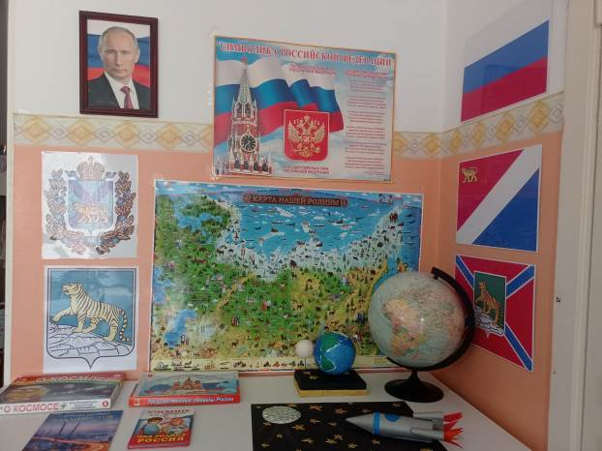Вяткина Лариса Валентиновна
МБДОУ «Центр развития ребенка — детский сад №140, г.Владивостока»
Воспитатель

Тема: «Пространственная развивающая среда в группе «Центр патриотического воспитания»

